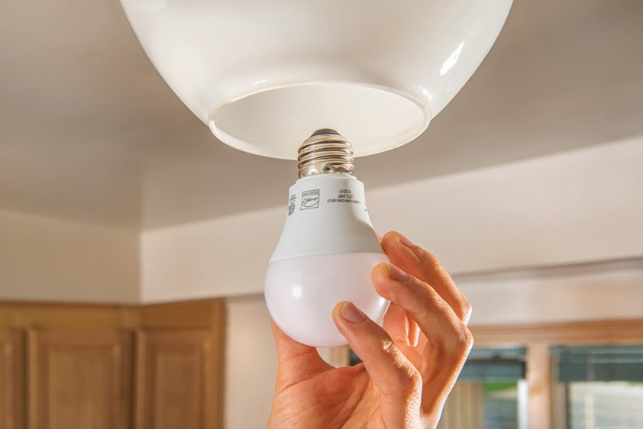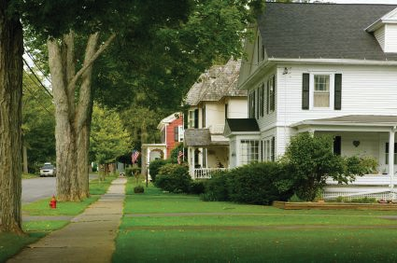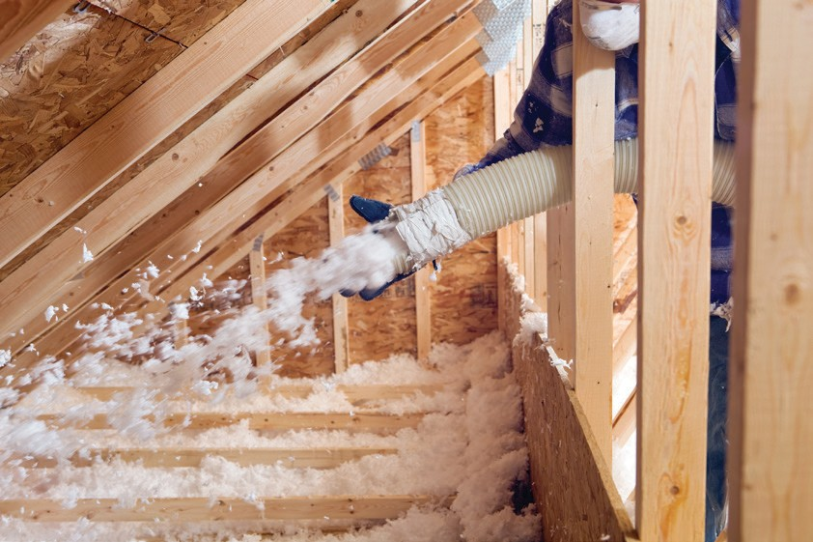

**TXUAG HLUAV TAWS XOB THIAB TSIS UA KOM POOB NYIAJ TXIAG & COV KEV TSUAS XYUAS HLUAV TAWS XOB DAWB**

Lub nroog Minneapolis tab tom pab cov pej xeem txuag nyiaj thiab nce kev tau zoo rau hauv lawv tsev. Thaum cov nyiaj tas lawm, Lub Nroog tab tom pab nqi them nyiaj txiag 0% rau kev tsim kho kom hluav taws xob zoo rau txhua tsev neeg (tsis hais txog nyiaj tau los) thiab muab kev pub dawb ntawm cov kev saib xyuas ntawm Pab Pawg Hluav Taws Xob Hauv Tsev (Home Energy Squad) rau cov tsev neeg uas muaj nyiaj tau los tsawg dua $ 100,000. Txhua pej xeem nyob hauv Cheeb Tsam Ntsuab Minneapolis (Minneapolis Green Zone) tsim nyog rau kev mus ncig xyuas hluav taws xob pub dawb tsis hais txog nyiaj tau los: Bottineau, Cedar-Riverside, East Phillips, Hawthorne, Marshall Terrace, McKinley, Midtown Phillips, Ze Yav Qaum Teb, Yav Hnub Poob Phillips, Sheridan thiab Zos Ventura.

PAB PAWG HLUAV TAW XOB HAUV TSEV

Pab neeg ua hauj lwm ntawm hluav taws xob yuav tuaj rau hauv koj lub tsev, ntsuas koj lub cov tsam thawj txuag hluav taws xob thiab:

* Nruab cov khoom txuag hluav taws xws li: lub teeb ci LED, cov qhov rooj kaw cua, lub saib xyuas cua sovuas siv pos kees (programable), cov khoom siv dej uas muaj txiaj ntsig zoo, thiab lwm yam
* Siv lub tshuab pa sim qhov rooj seb puas muaj cua dim
* Ua kom tiav kev soj ntsuam saib cov rwb yas thaiv tsev suav nrog kev saib hauv lub koob uas tsis pom kob (infrared) yog tias ua tau
* Kev saib xyuas kev nyab xeeb koj lub tsev cov cua kub thiab taub rhaub dej

QHOOS KAS QIV TXAIS NYIAJ 0%

Txhawm rau kom tsim nyog rau tus txais nyiaj yuav tsum tau txais kev saib xyuas hauv ntawm Pab Pawg Hluav Taws Xob Hauv Tsev nyob hauv 3 xyoos dhau los.

* 0% APR
* $15,000 cov nyiaj uas qiv ntau tshaj plaws
* Cov sij hawm ntev txog 7 xyoo
* Tsis muaj nqi ntawm kev kaw
* Cov kev txhim kho uas tsim nyog muaj xws li: rwb yas thaiv nthab tse thiab yas tsaws thaiv cua, rwb yas, thaiv phab tsa, tso cua sov (rau cua sov, cua txias, thiab rhaub dej kub),cov teeb meem kev koj qab haus huv thiab kev nyab xeeb, thiab hluav taws xob tshav ntuj
* Lwm cov kev uas tsim nyog tau txais

KEV THOV LOS SIS KAWM TXOG NTAWM TUS NQI THEM NYIAJ TXIAG0% HU RAU 612-335-5884 LOS SIS

MUS CUAG MNCEE.ORG/MPLS

TXHAWM RAU TEEM CAIJ RAU KOJ LI KEV SAB XYUAS NTAWM PAB PAWG HLUAV TAWS XOB HAUV TSEV HU RAU 651-328-6220

LOS SIS MUS CUAG MNCEE.ORG/HES-MPLS

*Txhawm rau cov tsis nyob hauv Cheeb Tsam Ntsuab Minneapolis (Minneapolis Green Zone) uas tau teev saum toj sauv los yog tsev neeg muaj nyiaj los ntau tshaj $ 100,000, Pab Pawg Hluav Taws Xob Hauv Tsev muaj rau $ 100*



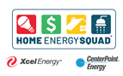

Pab Pawg Hluav Taws Xob Hauv Tsev raug muab los ntawm Hluav Taws Xob CenterPoint thiab Hluav Taws Xob Xcel, thiab raug xa los ntawm Hluav Taws Xob Centerfor thiab Yam Tsav (Centerfor Energy and Environment (CEE)) uas tsis vam nyiaj ntawm zej zog. CEE kuj saib xyuas tus nqi them nyiaj txiag 0% uas ua tus sawv cev los ntawm lub nroog Minneapolis.